***Colegio Santo Tomás de las Acacias***

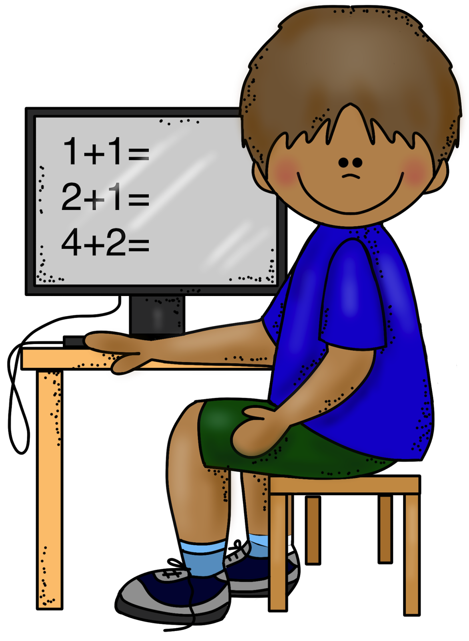



***R.B.D. 40047-5***

***Instrucciones e indicaciones para el trabajo en hogar***

|  |  |
| --- | --- |
| Asignatura | Psicología PIE |
| Curso | Prebásica a 8vo básico. |
| Profesional | Psicóloga Javiera Fierro Allendes |

Estimados apoderados, junto con saludar se informa que a continuación se dará a conocer información importante de apoyo psicológico, emocional y afectivo para enfrentar pandemia de Covid-19.

* ***Fecha:*** *Semana del 18 al 22 de mayo de 2020*
* ***Objetivo del material:*** *Fomentar el desarrollo de la empatía en estudiantes y apoderadas/os frente al contexto actual.*
* Actividad: Entrega de información a apoderados:

**Desarrollo de Empatía**

*Estimadas apoderadas y apoderados, envío el siguiente material para que puedan leer y ojalá reflexionar con sus familias. No es una tarea, no es necesario que responda, son sólo aspectos a tener en cuenta. Saludos y cuídense mucho (Javiera F., psicóloga).*

